Tema 1: Qué entendemos por aprendizaje-servicio y en qué modelo nos vamos a basar

Celina Salvador-García y María Maravé Vivas
Junio 2023
#ProDigital

Aquest document s'ha creat en el marc del projecte ProDigital i es publica amb una llicència Reconeixement-NoComercial-CompartirIgual 4.0 Internacional de Creative Commons (CC BY-NC-SA 4.0).
ÍNDICE

1.1.Introducción 1
1.2. Qué entendemos por aprendizaje-servicio. 2
1.2.1. El modelo de aprendizaje-servicio del CLAYSS 5
1.3. Aprendizaje-servicio en entornos virtuales 6
1.4. La integración del ApS en el marco del DigCompEdu a través del modelo TPACK 7
1.5. Referencias bibliográficas 8

1.1. Introducción
Las tecnologías digitales se han incorporado sin precedentes en todos los ámbitos de la sociedad y esto se ha hecho patente también en el área educativa. Según Ferrari (2012), la incorporación de tecnologías digitales en la educación ha permitido introducir y extender una serie de posibilidades que propician la descentralización del conocimiento, el cambio en el rol del estudiantado, el fomento del aprendizaje activo o la generación de nuevas redes. Por su parte, Bates (2015) indica que las tecnologías digitales; permiten el diseño de experiencias de enseñanza-aprendizaje enriquecidas digitalmente, motivadoras e inmersivas; estructuran y facilitan la comunicación y la gestión del aprendizaje a través de plataformas y de modelos híbridos de docencia; y propician la creación de recursos multimedia y de comunidades de aprendizaje interactivas y dinámicas.
Así pues, dentro de nuestra docencia, la implementación de una determinada estrategia metodológica puede verse enriquecida con la integración de tecnologías digitales. En este sentido, consideramos crucial generar espacios y oportunidades formativas donde el alumnado universitario se acerque a la comprensión de diferentes realidades sociales y explore la búsqueda de soluciones a problemas, haciendo uso de diferentes herramientas digitales desde un punto de vista social y crítico. Este curso presenta una propuesta de integración de diferentes herramientas digitales en el proceso de implementación de la estrategia metodológica del aprendizaje-servicio en educación superior ya que consideramos que gracias a las mismas se puede aumentar los niveles de interacción, sistematización, participación, comunicación y reflexión de los procesos formativos.
En relación a la estructuración del curso, en el primer tema se encuentra el punto de partida, en el que nos acercamos a la contextualización de la estrategia metodológica y al modelo del CLAYSS, a su contextualización dentro de entornos virtuales y el modelo en el marco del DigCompEdu a través del modelo TPACK. A continuación, se presenta un tema para cada una de las fases de la implementación del aprendizaje-servicio según el modelo del CLAYSS (2016), proponiendo diferentes herramientas digitales que aplicar en cada una de ellas, compartiendo ejemplos y animando al profesorado a pasar a la acción en su asignatura. Para concluir, el último tema se centra en las propuestas planteadas para cada uno de los procesos transversales del modelo.

1.2. Qué entendemos por aprendizaje-servicio.
La conceptualización del término del aprendizaje-servicio es compleja, encontrando en la literatura un gran número de definiciones. Todas ellas están condicionadas por el autor o la autora que conceptualiza el término, por lo que en cada una de ellas se enfatiza sobre un elemento u otro. Encontramos autores que lo consideran una pedagogía (Deeley, 2016), una filosofía educativa capaz de contribuir a las exigencias formativas actuales (Zayas et al., 2019) o una estrategia de enseñanza y aprendizaje (Taggart y Crisp, 2011). No obstante, dada la gran amplitud que puede abarcar el término es necesario sintetizarlo y simplificarlo con el objetivo de que el lector o lectora se sitúe (si es que no lo conoce aún) y comprenda su esencia fácilmente.
En primer lugar, aun estando de acuerdo con los autores mencionados en cuanto a la dimensión o consideración que podría ostentar, a fin de responder a la premisa lanzada, podríamos partir de la idea de que el aprendizaje-servicio es una estrategia metodológica que se ubicaría dentro de las denominadas activas y experienciales. El fundamento principal de la misma reside en aunar aprendizajes académicos con un servicio a la comunidad. Es decir, aúna el aprendizaje académico con el servicio comunitario en un mismo proyecto cuya finalidad reside en que el alumnado desarrolle los objetivos educativos y del servicio planteados. Este aprendizaje académico se contextualiza en una asignatura concreta (o varias si se trabaja desde diferentes) en la que existen unas determinadas competencias específicas y transversales que el alumnado debe desarrollar, por lo que los objetivos académicos a plantear pueden ser muy variados. Del mismo modo los objetivos del servicio se contextualizarán sobre una realidad y un colectivo específico que tiene unas determinadas necesidades e intereses, por lo que los objetivos del servicio también pueden ser bastante diversos.
Sintetizar los principios teóricos del aprendizaje-servicio que fundamentan la estrategia metodológica también es complejo. De acuerdo con el trabajo de Gil (2012), podríamos resumirlos en los siguientes:
• Debe generar un beneficio a la sociedad.
• Se trata de un aprendizaje experiencial.
• Debe involucrar la transformación social de todos los agentes implicados.
• La reflexión se debe dar de forma permanente.
• Se debe planificar y organizar el proyecto atendiendo a los aspectos académicos y sociales.
• El alumnado debe desarrollar roles significativos.
• El constructivismo social como facilitador del aprendizaje, el alumnado debe conocer la realidad social.
El profesorado que decida implementar proyectos debe conocer los fundamentos y diseñar el proyecto atendiendo a los mismos para mantener su esencia. Poniéndolo en el contexto universitario, a través del aprendizaje-servicio el alumnado podría desarrollar aprendizajes relacionados con una asignatura concreta en un contexto real en el que existe una necesidad social que no está cubierta. El alumnado, agrupado en equipos o de manera individual, desarrollaría un proyecto que además de aprendizajes técnicos específicos desarrollaría un servicio comunitario significativo y reflexivo para enriquecer la experiencia de aprendizaje, desarrollar la responsabilidad cívica y fortalecer las comunidades, entre otras cuestiones. En este sentido, existe bastante literatura nacional e internacional respecto a los efectos del aprendizaje-servicio sobre el alumnado universitario en diferentes ramas de conocimiento. Animamos al lector o lectora a buscar investigaciones dentro de la suya en bases de datos o experiencias en web que las recopilen como https://www.eoslhe.eu/ , que presenta una cartografía de las experiencias de aprendizaje-servicio en la enseñanza superior en Europa.
Es importante señalar también que no todas las experiencias de aprendizaje-servicio se implementan del mismo modo. Según Furco y Billig (2002) existen las siguientes modalidades:
a) Servicio directo. Implica que el alumnado desarrolla su proyecto a través una relación directa con la problemática que detecta, implementando personalmente su proyecto para mejorarla.
b) Servicio indirecto. Se desarrolla generalmente en la institución académica, se persigue que el alumnado aporte recursos o ideas dirigidas a la mejora del entorno o la comunidad, pero sin existir una interacción directa con el colectivo receptor.
c) Advocacy. El alumnado analiza alguno de los problemas que afecta a la comunidad en aras de descubrir las causas que lo provocan, planteando acciones de denuncia que contribuyan a la eliminación de las mismas.
d) Servicio de investigación. En esta modalidad, el alumnado debe recopilar información y documentación relevante para la vida de la comunidad, la detección de necesidades relevantes, el conocimiento de las instituciones y los agentes sociales encargados de dar solución a los problemas de la sociedad. Se investiga la situación y al finalizar el proceso se debe poner en conocimiento de la comunidad.
La elección por parte del profesorado de implementar una u otra estará condicionada por su experiencia, por los recursos disponibles, por el contexto y por su preferencia. Así como, cabe señalar que en todas ellas se pueden integrar diferentes tecnologías digitales para beneficiarse de las funcionalidades que presentan.

1.2.1. El modelo de aprendizaje-servicio del CLAYSS
Existen diferentes modelos para implementar el aprendizaje-servicio, en este curso vamos a seguir el modelo elaborado por el CLAYSS (2016), ya que consideramos que se trata de un modelo muy bien estructurado, que presenta unas determinadas fases y procesos dirigidos a desarrollar un proyecto de manera adecuada. Como se puede observar en la figura 1, el itinerario que diseñaron para implementar un proyecto consta de 5 fases claramente diferenciadas (1. Motivación inicial, 2. Diagnóstico, 3. Diseño y planificación, 4. Ejecución y 5. Celebración y cierre) y de tres procesos transversales (a. Reflexión, b. Registro, sistematización y comunicación y c. Evaluación) que se deben desarrollar de forma permanente durante todo el itinerario.
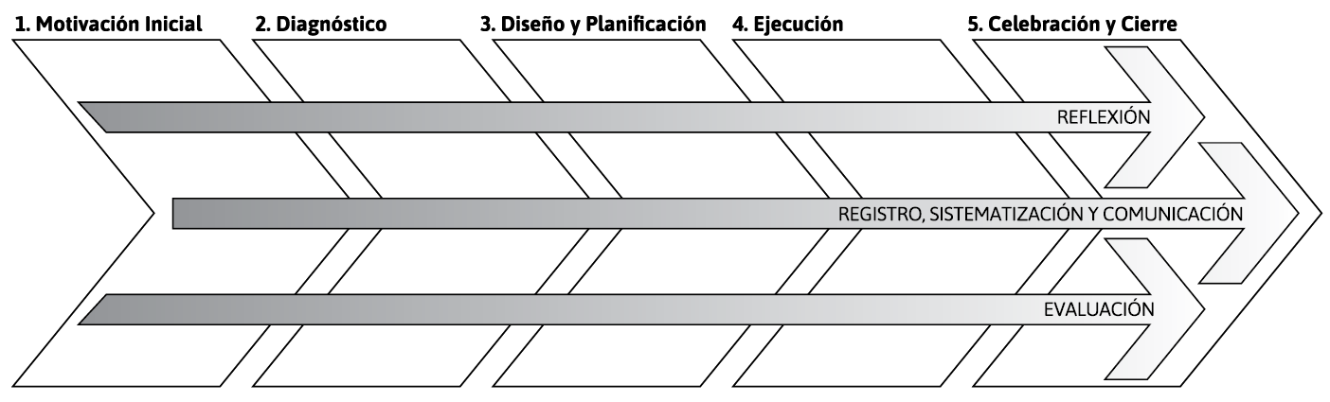

Figura 1. Modelo de implementación del aprendizaje-servicio del CLAYSS (2016).
Dentro de cada una de las fases y procesos el profesorado diseñará diferentes acciones y actividades que desee llevar a cabo para lograr los objetivos que persiguen. Así como, adecuará los tiempos, la complejidad y los aprendizajes a su contexto. Tras nuestra experiencia desarrollando proyectos, consideramos que ofrecer al alumnado un itinerario desde el inicio que los ayude a visualizar las diferentes fases y procesos que deben recorrer facilita la comprensión y desarrollo del proyecto. A través de los diferentes temas que conforman el curso nos adentraremos en cada una de las fases y procesos, acercándonos a su comprensión y a las herramientas que se podrían aplicar para optimizar su implementación.

1.3. Aprendizaje-servicio en entornos virtuales
Como se ha señalado, las tecnologías digitales se incorporaron en el ámbito educativo, extendiéndose su uso a todos los niveles educativos e incorporando cambios en la manera de aplicar diferentes estrategias metodológicas. Focalizando la atención sobre el aprendizaje-servicio, ya hace casi una década, Malvey et al. (2006) definían el e-aprendizaje-servicio como una forma de educación experiencial que incorpora apoyo electrónico al aprendizaje-servicio, realizándose en línea y haciendo uso de tecnologías digitales que permiten a todos los agentes implicados colaborar a distancia de forma experiencial, enfocada y bien organizada mientras promueven la responsabilidad cívica y las necesidades de la comunidad.
A partir de la anterior información nos pueden surgir dudas como: ¿Si implementamos la virtualidad en qué medida lo debemos hacer? ¿Existen modelos puros o híbridos? En primer lugar, según Waldner et al. (2012) podemos transitar desde propuestas 0% en línea, lo que denominaríamos aprendizaje-servicio en el modo tradicional (T-SL), hacia propuestas ubicadas en el otro extremo del continuo, nos llevarían a aplicaciones 100% en línea (XE-SL).
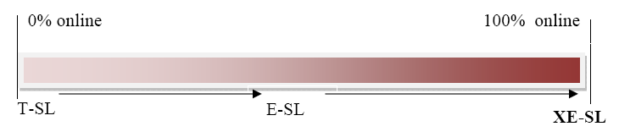
Figura 2. Continuo del aprendizaje-servicio (Waldner et al., 2012, p. 841)
En la figura 2 se puede observar el continuo propuesto por el autor, y la incorporación apropiada de la tecnología debe estar condicionada, por un lado, al contexto (medios y recursos disponibles de los agentes implicados) y, por otro, al nivel de competencia digital tanto del alumnado, como del profesorado y de los potenciales receptores del servicio (Waldner et al., 2012).
En el ámbito de la educación superior, si bien hay que tener en cuenta las particularidades de cada contexto, tomaremos como punto de partida que todos los agentes implicados tienen acceso a internet y que generalmente el alumnado cuenta con smartphones u otros dispositivos con los que pueden acceder a las herramientas que presentaremos. Pese a la posible divergencia en la competencia digital del alumnado, a modo general se han seleccionado propuestas que resultan fáciles de utilizar. Si bien hay unas herramientas más complejas que otras y que contienen un mayor o menor número de funcionalidades, el estudiantado universitario podría utilizarlas sin dificultades. Así como, actualmente en plataformas como Youtube se comparten tutoriales de uso de las herramientas que el alumnado universitario puede consultar de manera gratuita. Sin duda, las herramientas digitales tienen numerosas funcionalidades que podemos aprovechar, incorporándolas en nuestros proyectos de aprendizaje-servicio con el objetivo de mejorar su impacto global.

1.4. La integración del aprendizaje-servicio en el marco del DigCompEdu a través del modelo TPACK
Según la Comisión Europea (2018), “la competencia digital implica el uso seguro, crítico y responsable de las tecnologías digitales para el aprendizaje, en el trabajo y para la participación en la sociedad, así como la interacción con estas” (p. 9). Esta competencia digital incluye aspectos como la alfabetización (en información, datos y mediática), la comunicación y la colaboración, la creación de contenidos digitales, la seguridad y la propiedad intelectual, la resolución de problemas y el pensamiento crítico.
En la actualidad el desarrollo de esta competencia es fundamental para que cualquier persona pueda hacer frente al día a día de forma adecuada. Además, la importancia de esta competencia dependiendo del sector se acrecienta, es por ello que se han desarrollado especificidades de la misma, ya que como hemos visto en su definición, recoge muchas y diversas cuestiones. Es el caso del ámbito educativo, en el que se ha creado el Marco Europeo para la Competencia Digital de los Educadores (DigCompEdu) como respuesta a la creciente concienciación de que las personas educadoras necesitan un conjunto de competencias digitales específicas para desarrollar su profesión, con el fin de poder aprovechar el potencial de las tecnologías digitales para mejorar e innovar en educación (Redecker, 2020). Este marco se muestra en la figura 3, como se puede observar recoge y describe estas competencias digitales específicas. Así como, el marco también propone un modelo de progresión para ayudar al profesorado a evaluar y desarrollar su competencia digital.
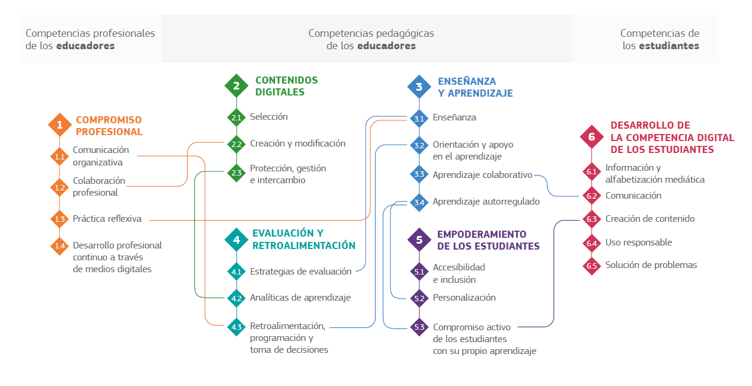
Figura 3. El marco DigCompEdu. Fuente: Unión Europea.
Consideramos que se trata de un marco interesante que sirve de guía para que el profesorado introduzca cambios en su metodología, aprovechándose de todos los beneficios que pueden aportar las tecnologías educativas. En este sentido, existen muchas herramientas gratuitas que podemos incorporar a la implementación del aprendizaje-servicio y que pueden mejorar dicho proceso educativo gracias a sus funcionalidades.
Una cuestión relevante a tomar en consideración es que la incorporación de las herramientas digitales no diluya o comprometa la esencia de la metodología en general y/o de estrategia metodológica específica a implementar, por ese motivo se propone tomar como referencia el modelo Technological Pedagogical Content Knowledge (TPACK) de Mishra y Koehler (2006). Según Mishra (2019), este se centra en el análisis de la integración efectiva y eficaz de la tecnología en la educación y según el cual el profesorado dispone de cuatro áreas sectoriales que se interrelacionan: (a) El contenido propio del área de conocimiento, (b) La vertiente pedagógica, (c) El apartado tecnológico (que se vincula con los recursos y herramientas tecnológicas que se utilizan en el proceso de enseñanza-aprendizaje) y (d) El conocimiento del contexto donde se aplica.
Existen múltiples posibilidades y espacios para incorporar las herramientas digitales por lo que resulta necesario que el profesorado universitario reflexione antes de integrarlas a los proyectos de aprendizaje-servicio, asegurando la incorporación efectiva y enriquecedora de las mismas. Se propone que antes de implementar cualquiera de las opciones que se presentan indicadas para las diferentes fases y procesos, el profesorado analice de manera contextualizada y exhaustiva su asignatura en relación a las áreas sectoriales nombradas.

1.5. Referencias bibliográficas
Bates, A. W. (2015). Teaching in a digital age. BCcampus, BC Open Textbook Project.
CLAYSS (2016). Manual para docentes y estudiantes solidarios. Edición Latinoamericana. Buenos Aires: CLAYSS.
Deeley, S. J. (2016). El Aprendizaje-Servicio en educación superior. Teoría, práctica y perspectiva crítica. Narcea.
Ferrari, A. (2012). Digital Competence in Practice: An Analysis of Frameworks. European Commission, Joint Research Centre.
Furco, A., & Billig, S. H. (2002). Service-Learning: The essence of pedagogy. Information Age.
Gil Gómez, J. (2012). El aprendizaje-servicio en la enseñanza superior: una aplicación en el ámbito de la educación física (tesis doctoral). Universitat Jaume I, Castellón de la Plana.
Mishra, P., & Koehler, M. J. (2006). Technological pedagogical content knowledge: A framework for teacher knowledge. Teachers college record, 108(6), 1017-1054.
Mishra, P. (2019). Considering contextual knowledge: The TPACK diagram gets an upgrade. Journal of Digital Learning in Teacher Education, 35(2), 76-78. https://doi.org/10.1080/21532974.2019.1588611
Redecker, C (2020). Marco europeo para la competencia digital de los educadores Traducción y adaptación al español: Fundación Universia e Instituto Nacional de Tecnologías Educativas y de Formación del Profesorado (INTEF) en nombre del Ministerio de Educación y Formación Profesional
Taggart, A., & Crisp, G. (2011). Service Learning at Community Colleges: Synthesis, Critique, and Recommendations for Future Research. Journal of College Reading and Learning, 42(1). http://dx.doi.org/10.1080/10790195.2011.10850346
Waldner, L., McGorry, S., & Widener, M. (2012). E-Service Learning: the evolution of Service-Learning to engage a growing online student population. Journal of Higher Education Outreach and Engagement, 16(2), 123-150.
Zayas, B., Gozálvez, V., & Gracia, J. (2019). La Dimensión Ética y Ciudadana del Aprendizaje Servicio. Revista Complutense de Educación, 30(1), 1-15. https://doi.org/10.5209/RCED.55443

#ProDigital

